本试卷适应范围  机自91-96 | 南京农业大学试题纸
本试卷适应范围  机自91-96 | 2010-2011学年1学期 课程类型：必修、选修√ 试卷类型：A、B√
课程 工程热力学 班级 学号 姓名 成绩
一、判断题：(对的打“√”，错的打“×”每题3分，共计15分)
1. 对于某一闭口系统，气体从某初始状态1变化到另一终状态2时，只要整个过程是可逆的，那么不管线路如何？ 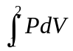积分总是一个常数。……………………………（ ）
2．任意可逆循环的热效率都是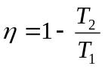。………………………………………………（ ）
3. 理想气体的C_{P}、C_{v}值与气体的温度有关，则它们的差值也与温度有关………………（ ）
4. 孤立系的总能量不变。…………………………………………………………………（ ）
5. 工质经过某一不可逆循环后，其熵变量必将大于零而不可能小于或等于零………（ ）

二、选择题：(每题3分，共计15分)
1．体系从同一个平衡状态开始，经过二个不同过程到达同样的终态，其中一个过程可逆，另一个过程是不可逆。问下述说法中的哪一个成立？其中ΔS表示体系的熵变……（ ）
(A) ΔS_{不可逆}= ΔS_{可逆} (B) ΔS_{不可逆}>ΔS_{可逆}
(C) ΔS_{不可逆}< ΔS_{可逆} (D) (A) (B) (C) 的说法均不成立。
- 2.一定量的理想气体向真空作绝热自由膨胀，体积由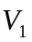增至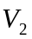，在此过程中气体的内
能…………………………………………………………………………………………（ ）
(A) 增大 (B) 减小 (C) 不变 (D) 不确定。
3．在T-S图上，任意一个逆向循环其……………………………………………………（ ）
(A) 吸热大于放热 (B) 吸热等于放热
(C) 吸热小于放热 (D) 吸热和放热关系不定
4．工质进行了一个吸热、升温、压力下降的多变过程则多变指数n满足……………（ ）
(A) 0 < n < 1 (B) 1 < n < γ₀ (绝热指数)
(C) n > γ₀ (D) 无法确定
5．可逆过程是………………………………………………………………………………（ ）
(A)既可正向进行又可逆向进行的过程 (B) 工质能按原路线回到原状态的过程
(C)没有能量耗散的准平衡过程 (D) 绝热过程
三、填空题：(每空3分，共计24分)
1. 气体在某一过程中吸收了54KJ热量，同时热力学能（内能）增加了94KJ，则此过程是____________（填“膨胀过程”或“压缩过程”），系统与外界交换的功为W=________KJ。
2. 均质等截面杆二端的温度由分别维持T₁, T₂的二热源保持T₁和T₂不变，取此杆为系统，则系统处于________________________（填“平衡状态” 或“稳定状态”）
3. 一台逆循环装置可供暖和制冷两用，已知耗功5kW（即kJ/s），每小时从一大水池中取热54000kJ。a) 如果装置的目的是冷却水池中的水，则制冷系数为________________ ,
b) 如果装置的目的是向建筑物供热，则供热系数是_______________。
4. 一卡诺机(可逆的)，低温热源的温度为27⁰C，热机效率为40%，则其高温热源温度
为_______________K。今欲将该热机效率提高到50%，若低温热源保持不变，则高温热源的温度应增加_______________ K。
5.点燃式内燃机的压缩比ε=5-10，而压燃式内燃机的压缩比ε=14-20，其原因____________________________________________________________。

四、作图及简要分析（共计18分）
1．试述孤立系熵增原理，并用此原理简要分析欲制造有这样的机器是不可能。它能使热量Q从低温热源T₂转移到高温热源T₁，而本身并没有消耗功，也没有产生其它变化。
（7分）

2.活塞式内燃机三种理想循环在初态相同，压缩比ε、吸热量q₁相同情况下，试分别在同一个p-v图和同一个T-S图上画出它们的比较循环，并判断它们热效率的大小？说明理由。（11分）

五、分析计算题（共计28分）
1. 欲设计一热机，使其从温度为1000K的高温热源中吸热2000KJ，向温度为290K的低温热源放热783KJ。
（1）试问此热机循环能否实现？说明理由。
（2）若把此热机当制冷机用，从低温热源吸热800KJ，能否向高温热源放热2000KJ？欲使之从低温热源吸热800KJ，至少需耗多少功？（14分）

2. 如图所示某热力循环，它是由两个定温过程和两个定压过程组成。设工质加热前的状态为T₁=300 K,P₁=1 bar，定压加热到T₂=1000 K，再在定温下每kg工质吸入400 kJ的热量。试分别计算采用极限回热和不采用极限回热循环的热效率，并比较它们的大小。设工质的比热为定值， C_{p}=1.004（kJ/kg·K）（14分）
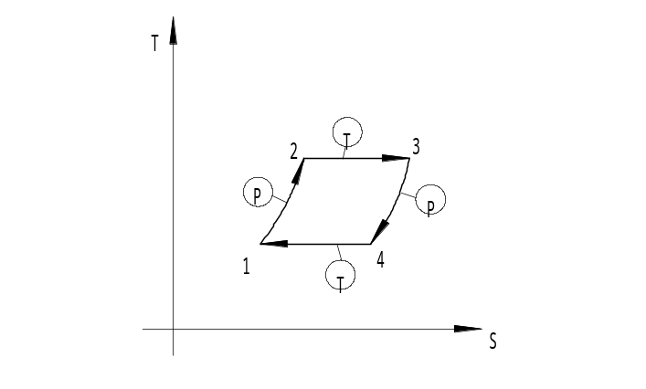

教研室主任 出卷人 史丽萍
A
B
O
ω₀
C
O₁
说明：已知下列公式（不一定都用上）：
**************************************************************

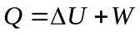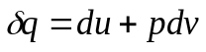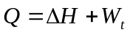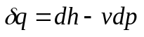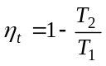
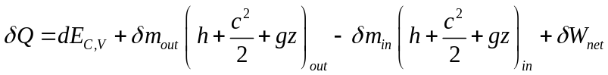
i
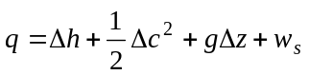
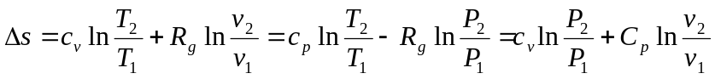
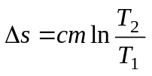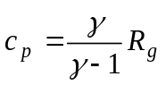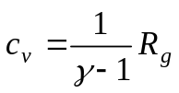
多变过程：Pv^{n}=C
定熵过程：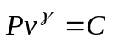 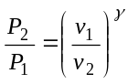 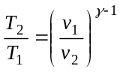 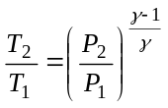
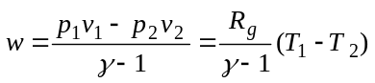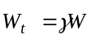
等容过程：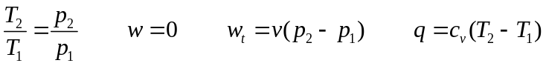
等压过程：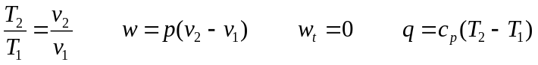
等温过程：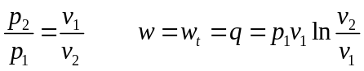

ΔS_{孤立系}≥0 克劳修斯积分式 



